Universidade Tecnológica Federal do Paraná – UTFPR
Departamento Acadêmico de Eletrônica – DAELN
Bacharelado em Sistemas de Informação

Disciplina: IF69D – Processamento Digital de Imagens
Semestre: 2020/2 APNP
Prof.: Gustavo B. Borba

RELATÓRIO
Relatório final - Optical mark recognition
Alunos:

Ana Flávia Yanaze Muranobu / código

Eduardo Vanderlei dos Santos Junior / 1458884
mês.ano

1. Objetivo

Esse trabalho tem como objetivo compreender e codificar o processo de Optical mark recognition (OMR) - Que traduzido para o português significa Reconhecimento de marca ótica-. O processo tem como finalidade facilitar a correção de métodos avaliativos que utilizam o sistema de respostas com múltiplas escolhas. O processo ocorre da seguinte forma os alunos realizam a avaliação/teste, marcam suas respostas no cartão resposta disponibilizado juntamente com as questões, os cartões respostas e o gabaritos são entregues ao algoritmo de OMR que após todas as etapas retorna as notas dos alunos e seus respectivos códigos de identificação.

2. Fundamentação Teórica

Nesta Seção são abordados de forma resumida alguns conceitos importantes utilizados durante o desenvolvimento do trabalho

2.1. Optical mark recognition (OMR)

Optical mark recognition ou OMR é um algoritmo de varredura de papel, que detecta a presença ou ausência de marcações em uma posição já definida. O processo pode ser visualizado na Figura 1.

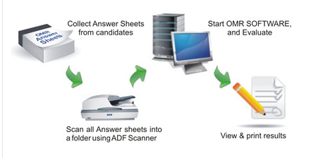
Figura 1 - Etapas do OMR
As respostas são coletadas em um cartão padronizado, posteriormente os cartões são escaneados ou fotografados levados ao software de OMR que os avalia e retorna a visualização dos resultados.

2.2. Filtro Gaussiano
Filtros são processos realizados para salientar aspectos ou retirar ruídos de imagens. Esses ruídos podem ser adquiridos pelas imagens em várias etapas do processo desde a aquisição até por problemas de transmissão.
Filtro Gaussiano é classificado como um filtro passa-baixa, ou seja, que deixa passar baixas frequências, porém elimina valores que são relacionados a altas frequência.
O efeito do filtro Gaussiano é suavizar a imagem, quase da mesma forma que o Filtro de Média. O resultado será tão mais suave quanto maior o desvio padrão da Gaussiana usada. O efeito pode ser visualizado na Figura 2.
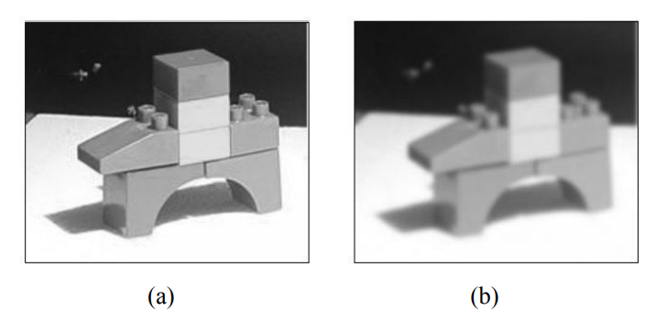
Figura 2 - Imagem (a) é a original e a imagem (b) após a aplicação do filtro

2.3. Dilatação e Erosão
Os processos de dilatação e erosão pertencem a área de morfologia matemática, comumente utilizada no processo de segmentação, ou seja, separação de objetos numa imagem.

O processo de dilatação é utilizado para concertar quebras nos pixeis como para e reparar intrusões nas imagens, consiste no aumento controlado dos pixeis das imagens baseadas num elemento estruturante. Exemplo de dilatação na Figura


Figura 3 - A esquerda a letra antes da dilatação. A direita a letra após a dilatação

O processo de erosão consiste na redução controlada dos pixeis de umas imagens baseadas num elemento estruturante, mesmo realizando o processo contrário da dilatação os processos não são inversos. A erosão pode ser utilizada para separar objetos ou para remover extrusões. Exemplo de erosão pode ser visualizado na Figura 4.


Figura 4 - A esquerda a letra antes da erosão. A direita a letra após a erosão

2.4. Labeling

Labeling - traduzido do inglês significa rotulação - é uma aplicação algorítmica da teoria dos grafos, onde subconjuntos de componentes conectados são rotulados exclusivamente com base em uma determinada heurística. A rotulagem de componentes conectados não deve ser confundida com segmentação.
Por meio de algoritmos de rotulação pode-se determinar se uma certa quantidade de pixeis está conectada ao conjunto por meio de análise. Por meio desse processo pode-se dizer que na Figura 5 há dois conjuntos de pixeis distintos.

3. Implementação

O trabalho foi desenvolvido por meio do Matlab, pela equipe não ter um conhecimento tão aprofundado da plataforma e do seu método de codificação, solicitamos ajuda de alguns colegas que cursam engenharia eletrônica para sanar algumas dúvidas, como eles tinham mais familiaridade com o Matlab, optamos por ele para dar suporte ao trabalho.
Para facilitar a compreensão do código, as próximas subseções serão divididas de acordo com os arquivos do trabalho que apresentam mais relevância para entender a o funcionamento no algoritmo.

3.1. TrataImagens.m

Na Figura 5 é apresentado o pseudocódigo apresentado no arquivo em questão.

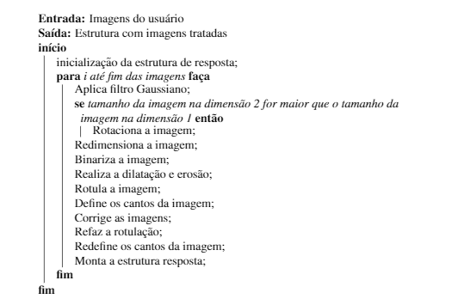
Figura 5 - Pseudocódigo presente no arquivo TrataImagens.m

3.2. CarregaImagens.m

Para carregar as imagens do usuário é utilizado o algoritmo da Figura 6.

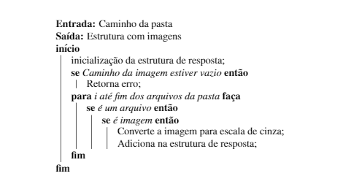
Figura 6 - pseudocódigo do arquivo CarregaImagens.m

3.3. AplicaOMR.m

A lógica utilizada no algoritmo de OMR pode ser visualizada na Figura 7.

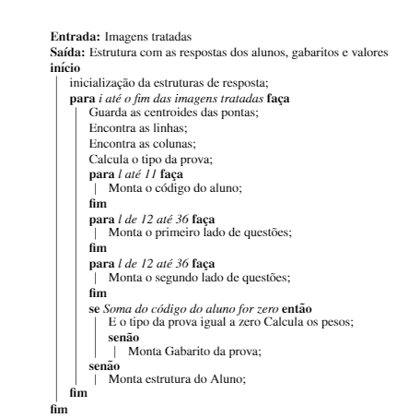
Figura 7 - Pseudocódigo AplicaOMR.m

4. Resultados e conclusões

Após o termino do código foi realizado uma sessão de testes com algumas imagens, inicialmente os testes apresentavam um bom resultado, mas a partir da quarta foto começou a ter grandes problemas no processamento, as imagens identificavam partes que não eram relevantes para o algoritmo, que no final acabava influenciando no resultado final. Na Figura 8 mostra um desses casos.

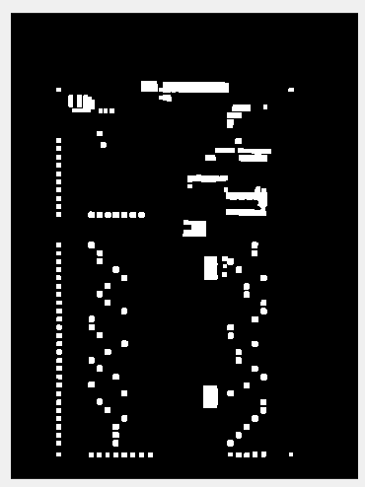
Figura 8 - Exemplo de problema com processamento.

Com os resultados negativos consecutivos a equipe, chegou à conclusão que o problema poderia estar em 2 fatores o primeiro na qualidade da impressão, somado a qualidade da câmera de um dos membros. Esses fatores dificultaram a análise da eficiência do código, com essa motivação a equipe decidiu mudar a câmera e refazer as impressões.
É válido também apresentar os resultados das etapas de preparação da imagem para o algoritmo, as Figuras 9,10,11 e 12 apresentam esses resultados.

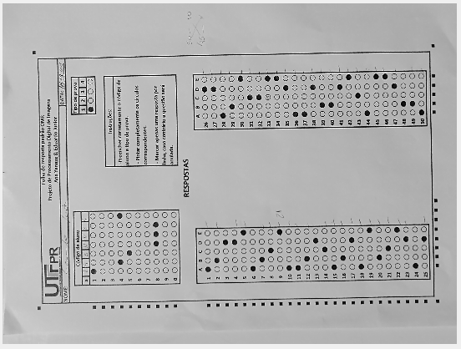
Figura 9 - Imagem após o filtro Gaussiano.

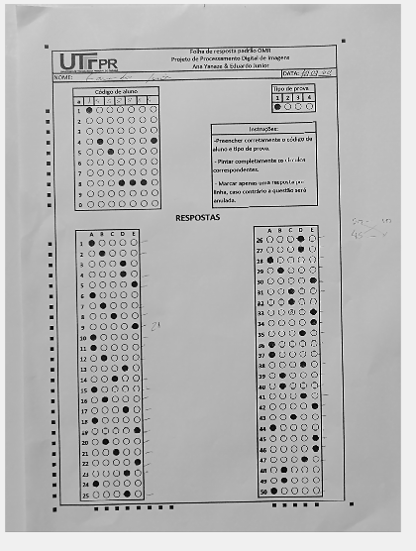
Figura 10 - Imagem após redimensionamento e rotoação.
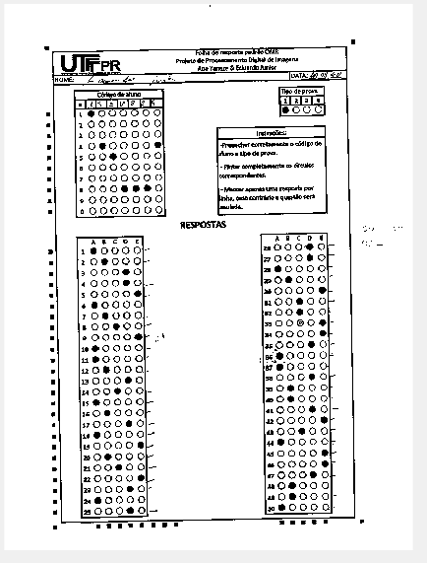
Figura 11 - Imagem após a binarização.

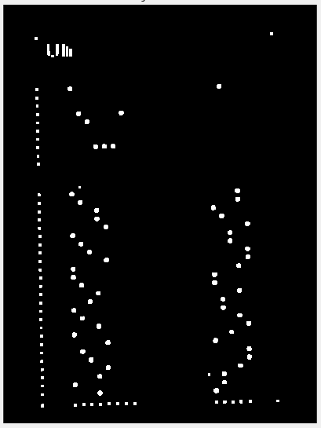
Figura 12 - imagem após a inversão, dilatação e erosão.

